|  |
| --- |
| **ВЕСТНИК ОРГАНОВ МЕСТНОГО** |
| **САМОУПРАВЛЕНИЯ** |
| **ШИЛИНСКОГО** |
| ГАЗЕТА **СЕЛЬСОВЕТА № 7** |
| РАСПРОСТРАНЯЕТСЯ 13 марта |
| БЕСПЛАТНО 2023 года |

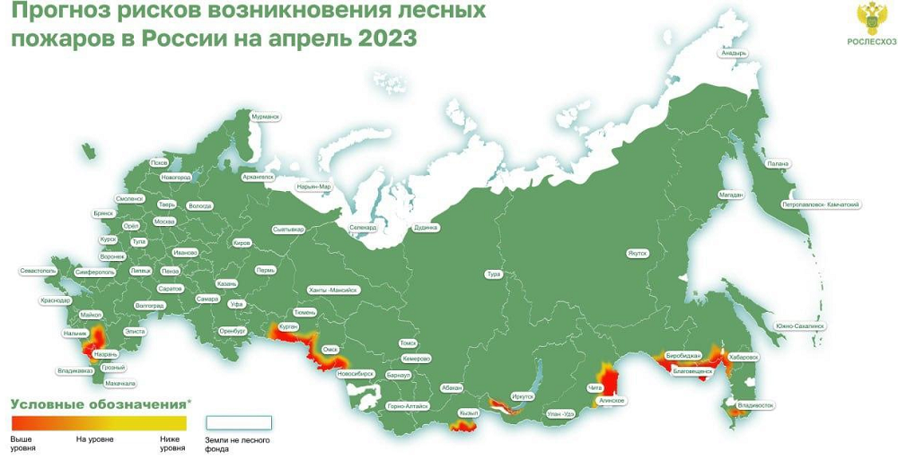

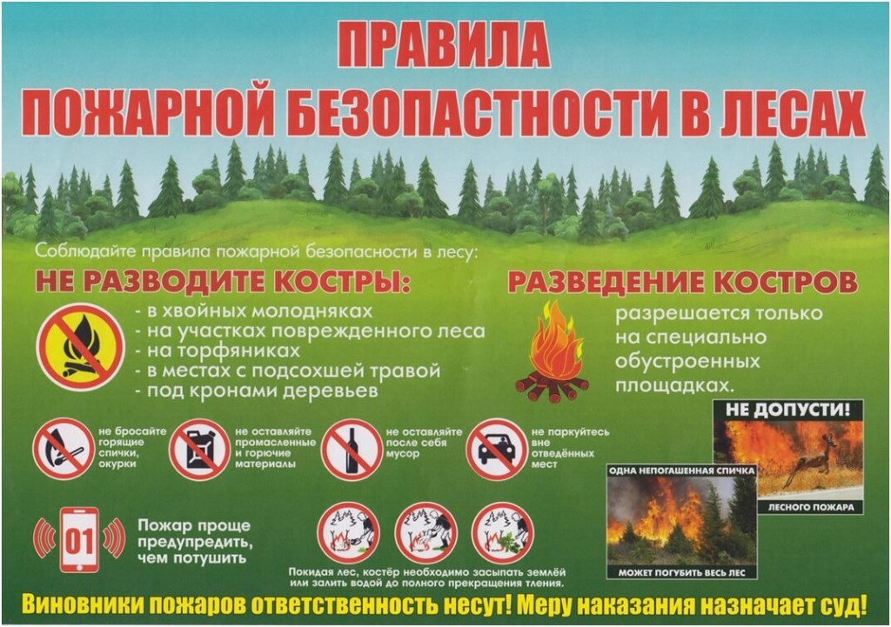

**Протокол**

**Публичных слушаний**

**по сельскому поселению Шилинский сельсовет**

**Сухобузимского муниципального района Красноярского края**

**13 марта 2023 года с.Шила**

**Председательствовал:** Карпова Т.А., председатель Шилинского сельского Совета депутатов.

**Секретарь:** Коломейцева Е.Н. – заместитель главы Шилинского сельсовета.

**Инициатор проведения публичных слушаний:** Шилинский сельский Совет депутатов.

**Присутствовали жителей- 14 человек**

**Информирование о проведении слушаний:** публикация в газете «Вестник органов местного самоуправления Шилинского сельсовета» от 02.03.2023 №4.

**Повестка дня**

1. О внесении изменений и дополнений в Устав Шилинского сельсовета Сухобузимского района.

**1.Слушали:**

Карпову Т.А. - председателя Шилинского сельского Совета депутатов «О внесении изменений и дополнений в Устав Шилинского сельсовета Сухобузимского района»

|  |  |  |  |
| --- | --- | --- | --- |
| КРАСНОЯРСКИЙ КРАЙ СУХОБУЗИМСКИЙ РАЙОН  ШИЛИНСКИЙ СЕЛЬСКИЙ СОВЕТ ДЕПУТАТОВ  РЕШЕНИЕ __________2022 года с.Шила № проект О внесении изменений в Устав  Шилинского сельсовета Сухобузимского района  В целях приведения Устава Шилинского сельсовета Сухобузимского района Красноярского края в соответствие с требованиями федерального и краевого законодательства, руководствуясь Уставом Шилинского сельсовета Сухобузимского района Красноярского края, Шилинский сельский Совет депутатов**РЕШИЛ:**  **1.** Внести в Устав Шилинского сельсовета Сухобузимского района Красноярского края следующие изменения:  **1.1. в пункте 3 статьи 1.1 слова** «, а также решениям, принятым на местном референдуме» **исключить;**  **1.2. пункт 1 статьи 2 дополнить словами** «, а также решениям, принятым на местном референдуме (сходе граждан)»;  **1.3. в пункте 6 статьи 24 слова** «жителей сельсовета» **заменить словами** «жителей сельсовета, обладающих избирательным правом»;  **1.4. в подпункте 4 пункта 1 статьи 27 слово** «установление» **заменить словом** «определение»;  **1.5. статью 31 дополнить пунктом 2.3 следующего содержания:**  «2.3. Полномочия депутата Совета депутатов прекращаются досрочно решением Совета депутатов в случае отсутствия депутата без уважительных причин на всех заседаниях Совета депутатов в течение шести месяцев подряд.»;  **1.6. в пункте 6 статьи 32 слова** «главы администрации» **заменить словом** «главы»;  **1.7. в подпункте 4 пункта 2 статьи 43 слово** «поселений» **заменить словом** «поселения»;  **1.8. в статье 43.1:**  **- абзац первый пункта 2** **изложить в следующей редакции:**  «2. Староста назначается Советом депутатов по представлению схода граждан сельского населенного пункта. Староста назначается из числа граждан Российской Федерации, проживающих на территории данного сельского населенного пункта и обладающих активным избирательным правом, либо граждан Российской Федерации, достигших на день представления сходом граждан 18 лет и имеющих в собственности жилое помещение, расположенное на территории данного сельского населенного пункта.»;  **- в пункте 3:**  **абзац первый исключить;**  **подпункт 1 изложить в следующей редакции:**  «1) замещающее государственную должность, должность государственной гражданской службы, муниципальную должность, за исключением муниципальной должности депутата представительного органа муниципального образования, осуществляющего свои полномочия на непостоянной основе, или должность муниципальной службы;»;  **1.9. в пункте 1 статьи 48 слово** «устанавливаются» **заменить словом** «вводятся», **слово** «законодательством» **заменить словами** «Налоговым кодексом Российской Федерации»;  **1.10. в пункте 2 статьи 53 слова** «главы администрации сельсовета» **заменить словами** «главы сельсовета»;  **1.11.** **подпункт 1.2 пункта 1 статьи 55 изложить в следующей редакции:**  «1.2) право на своевременное и в полном объеме получение денежного вознаграждения;»;  **1.12.пункт 1 статьи 56 дополнить подпунктом 6 следующего содержания:**  «6) компенсация, выплачиваемая депутату представительного органа в связи с освобождением его от производственных обязанностей и служебных обязанностей в соответствии с пунктом 2 настоящей статьи в размере одной тысячи рублей.  Указанная компенсация производится в порядке, определенном представительным органом.»;  **1.13. статью 62 дополнить словами** «Прокурор района».  2. Контроль за исполнением настоящего решения возложить на комиссию по правовым и экономическим вопросам на председателя Герасименко О.А.  3. Глава Шилинского сельсовета обязан опубликовать зарегистрированное настоящее Решение в течение семи дней со дня поступления из Управления Министерства юстиции Российской Федерации по Красноярскому краю уведомления о включении сведений о настоящем решении в государственный реестр уставов муниципальных образований Красноярского края.  4.Настоящее Решение вступает в силу со дня официального опубликования в периодическом печатном издании «Вестник органов местного самоуправления Шилинского сельсовета».   |  |  | | --- | --- | | Председатель Шилинского  сельского Совета депутатов  ___________Т.А.Карпова | Глава  Шилинского сельсовета  _____________Е.М.Шпирук | |  |

**Выступили:**

Пантюшева Т.А.- поддержала проект о внесении изменений и дополнений в Устав Шилинского сельсовета Сухобузимского района.

**Участники публичных слушаний РЕКОМЕНДУЮТ:**

Шилинскому сельскому Совету депутатов:

1.Утвердить проект решения Шилинского сельского Совета депутатов по вопросу «О внесении изменений и дополнений в Устав Шилинского сельсовета Сухобузимского района Красноярского края».

Проголосовали: За – 14 человек,

Против – 0 человек,

Воздержалось – 0 человек

Председатель

публичных слушаний Т.А.Карпова

Секретарь слушаний Е.Н.Коломейцева

**РЕЗОЛЮЦИЯ**

**публичных слушаний, проведенных Шилинским сельским Советом депутатов по вопросу «О внесении изменений и дополнений в Устав Шилинского сельсовета Сухобузимского района»**

13 марта 2023 года с.Шила

На основании статьи 28 Федерального закона от 06.10.2003г. № 131-ФЗ «Об общих принципах организации местного самоуправления в Российской Федерации» статьи 43 п.2 Устава Шилинского сельсовета, Положением о проведении публичных слушаний в Шилинском сельсовете, утвержденным решением Шилинского сельского Совета депутатов № 14 от 08.11.2005.

РЕШИЛИ:

Рекомендовать депутатам утвердить проект решения Шилинского сельского Совета депутатов по вопросу «О внесении изменений и дополнений в Устав Шилинского сельсовета Сухобузимского района Красноярского края» и утвердить изменения и дополнения в Устав Шилинского сельсовета Сухобузимского района.

Председательствующий Т.А.Карпова

Секретарь Е.Н.Коломейцева

|  |  |  |  |
| --- | --- | --- | --- |
| **ВЕСТНИК ОРГАНОВ МЕСТНОГО САМОУПРАВЛЕНИЯ ШИЛИНСКОГО СЕЛЬСОВЕТА** | УЧРЕДИТЕЛИ:  Администрация Шилинского сельсовета и Шилинский сельский Совет депутатов  ИНН 2435002222 | Ответственный за выпуск:  Е.Н.Коломейцева,  Зам. главы администрации | Отпечатана в Администрации Шилинского сельсовета, 663051, Красноярский край, Сухобузимский район, с. Шила, ул. Ленина 75,  ИНН 2435002222,  Тираж 900 экз. |